Приложение
к постановлению
администрации города
от №

«Приложение 2
к постановлению
администрации города
от 17.06.2011 № 235

СХЕМА
размещения рекламных конструкций
по улице Калинина в Железнодорожном районе города Красноярска
Масштаб 1:5000

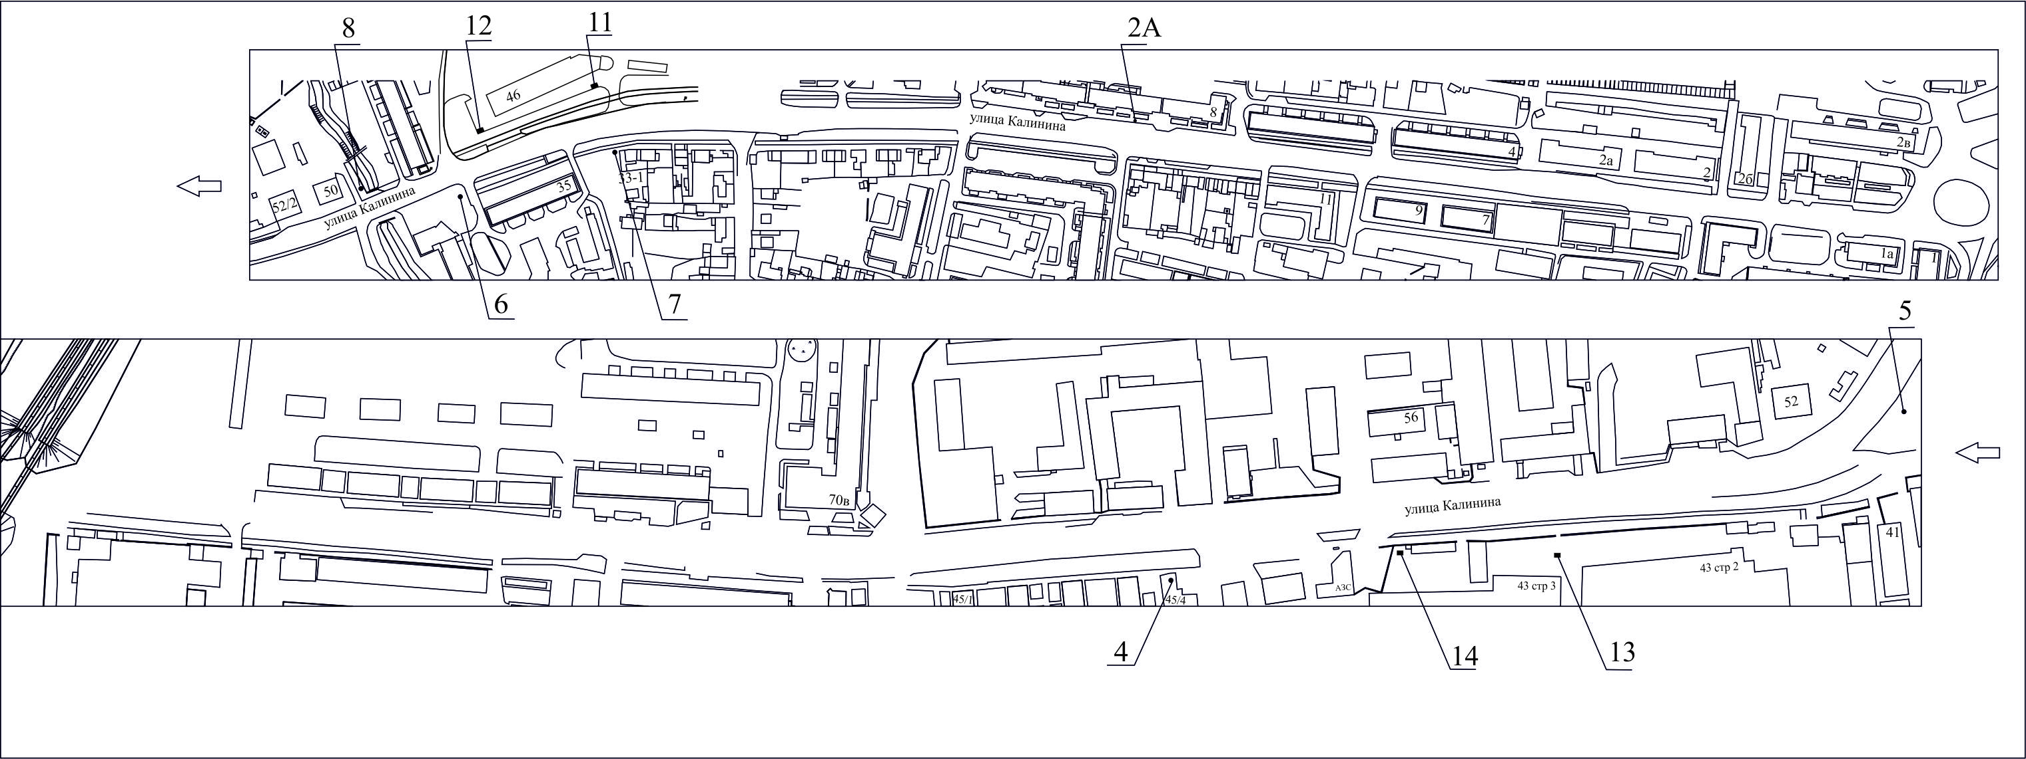
Примечание
Номер на схеме | Адрес рекламного места | Тип конструкции
2А | ул. Калинина, 8, остановка «2-я Калинина» | рекламная конструкция в составе остановочного пункта движения общественного транспорта с размером информационного поля 1,2 м х 1,8 м
4 | ул. Калинина, 45а/4 | щитовая конструкция с размером информационного поля 6,0 м x 3,0 м (щит) либо щитовая конструкция с размером информационного поля 6,0 м x 3,2 м с автоматической сменой изображения (призматрон)
5 | ул. Калинина, 52/2, на противоположной стороне дороги | щитовая конструкция с размером информационного поля 6,0 м x 3,0 м (щит) либо щитовая конструкция с размером информационного поля 6,0 м x 3,2 м с автоматической сменой изображения (призматрон)
6 | ул. Калинина, 35а | щитовая конструкция с размером информационного поля 6,0 м x 3,0 м (щит) либо щитовая конструкция с размером информационного поля 6,0 м x 3,2 м с автоматической сменой изображения (призматрон)
7 | ул. Калинина, 35 | щитовая конструкция с размером информационного поля 6,0 м x 3,0 м (щит) либо щитовая конструкция с размером информационного поля 6,0 м x 3,2 м с автоматической сменой изображения (призматрон)
8 | ул. Калинина, 50 | щитовая конструкция с размером информационного поля 6,0 м x 3,0 м (щит) либо щитовая конструкция с размером информационного поля 6,0 м x 3,2 м с автоматической сменой изображения (призматрон)
11 | ул. Калинина, 46, 1-я конструкция | щитовая конструкция с размером информационного поля 6,0 м x 3,0 м (щит) либо щитовая конструкция с размером информационного поля 6,0 м x 3,2 м с автоматической сменой изображения (призматрон)
12 | ул. Калинина, 46, 2-я конструкция | щитовая конструкция с размером информационного поля 6,0 м x 3,0 м (щит) либо щитовая конструкция с размером информационного поля 6,0 м x 3,2 м с автоматической сменой изображения (призматрон)
13 | ул. Калинина, 43, база «Агровит» | светодиодный (электронный) экран с информационным полем размером 5,76 м х 2,88 м на железобетонном фундаменте, односторонний или двусторонний.  Внешние габариты рекламной панели составляют не более 6,46 м x 3,93 м.  Высота опоры от 4,5 м до 7,0 м, устанавливается под прямым углом к нижнему краю каркаса рекламной конструкции, может размещаться несимметрично относительно информационного поля со сдвигом в сторону проезжей части либо от нее.  Опора выполняется из профиля прямоугольного или квадратного сечения размером не более 0,35 м х 0,35 м или круглой трубы диаметром до 0,325 м.
14 | ул. Калинина, 43в/1 | Щит (билборд) 6,0 м x 3,0 м либо призматрон 6,0 м x 3,0 м  Отдельно стоящая на земле рекламная конструкция, состоящая из фундамента, каркаса, информационного поля.  Внешние габариты рекламной конструкции не более 6,4 х 3,4 метров  Высота опоры 4,5 – 7,0 метров.  Фундамент должен быть заглублен и не должен выступать над уровнем земли.

Сведения о рекламных местах указываются в паспортах рекламных мест.».

